Муниципальное дошкольное образовательное учреждение «Детский сад № 222»

Анализ промежуточной результативности деятельности МДОУ «Детский сад № 222» по реализации Концепции развития математического образования за период 2015-2017 гг.

Концепция реализации математического образования ставит перед дошкольными образовательными учреждениями актуальные задачи:
- Способствовать формированию и развитию предметно-пространственной и информационной среды в учреждениях, направленной на развитие элементарных математических представлений детей дошкольного возраста.
- Способствовать внедрению интеллектуальных игр, в том числе шашек и шахмат, в образовательный процесс с детьми.
- Разработать и реализовать программы обучения родителей воспитанников, направленных на формирование грамотных представлений родительской общественности об особенностях использования образовательных ситуаций, игр и игрушек в семье для развития элементарных математических представлений у детей (срок 2017-2018 уч.г.).

- Мониторинг результативности образовательной деятельности с воспитанниками по разделу ООП ДОУ «Первые шаги в математику: исследуем и экспериментируем» (образовательная область «Познавательное развитие»)
Оценка эффективности педагогических действий по индивидуальному развитию детей дошкольного возраста в математическом направлении:
Группа  дошкольного возраста | 2015-2016 учебный год |  |  |  |  |  | Группа  дошкольного возраста | 2016-2017 учебный год
 | сентябрь  2015 г. |  |  | май  2016 г. |  |  |  | сентябрь  2016 г. |  |  | май  2017 г.
 | В | С | Н | В | С | Н |  | В | С | Н | В | С | Н
«Одуванчик»  4-5 лет | 0 | 50% | 50% | 30% | 40% | 30% | «Звездочка»  4-5 лет | 0 | 42% | 58% | 31% | 50% | 19%
«Смородинка»  4-5 лет | 0 | 22% | 78% | 25% | 71% | 29% | «Яблочко»  4-5 лет | 0 | 42% | 58% | 41% | 37% | 22%
«Вишенка»  5-6 лет | 8% | 42% | 50% | 40% | 57% | 3% | «Смородинка»  5-6 лет | 7% | 37% | 56% | 38% | 46% | 16%
«Колокольчик»  5-6 лет | 12% | 48% | 40% | 42% | 50% | 8% | «Ромашка»  5-7 лет | 8% | 27% | 65% | 31% | 57% | 12%
«Ромашка»  5-6 лет | 8% | 46% | 46% | 42% | 38% | 20% | «Одуванчик»  5-7 лет | 2% | 33% | 65% | 36% | 44% | 20%
«Звездочка»  6-7 лет | 8% | 40% | 52% | 58% | 38% | 4% | «Колокольчик»  6-7 лет | 4% | 50% | 46% | 54% | 34% | 12%
«Яблочко»  6-7 лет | 14% | 29% | 57% | 50% | 45% | 5% | «Вишенка»  6-7 лет | 4% | 40% | 56% | 44% | 52% | 4%
(В - высокий уровень; С – средний; Н – низкий)
Мониторинг результативности образовательной деятельности с воспитанниками по всем образовательным областям (в т.ч. разделах О.О.) проводится ежегодно (2 раза в учебном году) на момент начала и окончания текущего учебного года на основе ООП ДОУ. В рамках реализуемой дошкольным учреждением ООП содержание математического направления заложено в разделе «Первые шаги в математику: исследуем и экспериментируем» образовательной области «Познавательное развитие». Мониторинг уровня освоения воспитанниками содержания данного раздела проводится специалистом по развивающему обучению Каленовой Е.В., которая проводит ежедневные подгрупповые занятия согласно сетке НОД с группами детей дошкольного возраста 4-5, 5-6 и 6-7 лет.
Результаты проводимого мониторинга освоения раздела Программы «Первые шаги в математику: исследуем и экспериментируем» позволяют сделать следующие выводы:
- Деятельность в ДОУ по развитию математических способностей воспитанников ведётся систематически, целенаправленно, в соответствии с содержанием ООП ДОУ.
- Совокупный уровень освоения воспитанниками ООП ДОУ по данному разделу на конец учебного года составляет 86 % (май 2016 г.) и 85 % (май 2017 г.) (в совокупности по возрастным группам дошкольного возраста).
- Воспитатели групп систематически проводят индивидуальную работу с воспитанниками в О.О. «познавательное развитие» в разделе «Первые шаги в математику: исследуем и экспериментируем» по рекомендации специалиста; содержание работы с детьми и промежуточную результативность фиксируют в листах индивидуальной работы.
- Четко прослеживается интеграция в деятельности педагогов групп и специалиста по развивающему обучению.

- Взаимодействие с семьями воспитанников по реализации математического образования на уровне МДОУ «Детский сад № 222»
В ДОУ продолжает функционировать клуб «Вечерняя академия», как дополнительная образовательная услуга. В рамках этого клуба организуется совместная математическая деятельность детей и родителей группы дошкольного возраста 6-7 лет «Первые шаги в математику». Мониторинг вовлеченности семей позволяет сделать следующие выводы:
Совместные образовательные мероприятия с детьми и родителями в рамках «Вечерней академии» - «Первые шаги в математику»:
2015-2016 учебный год |  |  | 2016-2017 учебный год
 | группа «Звездочка»  6-7 лет | группа  «Яблочко»  6-7 лет | Группа  "Колокольчик"  6-7 лет | Группа  "Ромашка"  6-7 лет | Группа  "Вишенка"  6-7 лет
Кол-во совместных мероприятий ОД | 9 | 9 | 4 | 5 | 8
Количество посещающих родителей (семей) | 16 | 15 | 10 | 15 | 18

Дополнительной услугой пользовались:
2015-2016 учебный год | из 49 семей воспитанников групп дошкольного возраста 6-7 лет – 30 семей | 62%
2016-2017 учебный год | из 79 семей воспитанников групп дошкольного возраста 6-7 лет – 46 семей | 58%

Анализ деятельности в рамках клуба «Вечерняя академия» (через анкеты, беседы с родителями, наблюдения) подтвердил ее эффективность и значимость во взаимодействии с родителями в этом направлении:
- Повысился уровень педагогической компетентности родителей. Изменился характер вопросов к воспитателю, они стали больше касаться содержания изучаемого материала, заданий, направленных на развитие тех или иных познавательных интересов. Родители часто консультируются у воспитателя по поводу того, как заинтересовать ребенка, как объяснить задание, самостоятельно приобретают развивающие игры и литературу для игр дома. Знакомят с приобретениями воспитателя и других родителей.
- Отношение родителей к своим детям из формально-требовательных перешли в доверительные демократические. Сформированные у большинства родителей стремление понять ребенка, посмотреть на ситуацию его глазами, умение творчески применять полученные педагогические знания, способствовали появлению эмоционально-положительного, осознанного, нравственно-мотивированного поведения ребенка, взаимопониманию между ними.
- В течение 2-х учебных лет прослеживается положительная динамика развития детей. По результатам мониторинга высокий уровень развития у 45% детей, столько же средний.
Вовлечение родителей воспитанников в процесс математического образования детей через вариативные формы взаимодействия:
Формы взаимодействия с семьями по математическому направлению | Группы д/в  4-5 лет |  | Группы д/в  5-6 лет |  | Группы д/в  6-7 лет
 | 2015-2016 уч.г. | 2016-2017 уч.г. | 2015-2016 уч.г. | 2016-2017 уч.г. | 2015-2016 уч.г. | 2016-2017 уч.г.
Консультации (групповые, индивидуальные) | 4 | 5 | 11 | 6 | 17 | 16
Посещение родителями ООД (по желанию)  открытые просмотры) | 3 |  |  | 2 |  | 1
Участие родителей в открытых мероприятиях на муниципальном уровне |  |  |  |  | 19 | 15
Работа «Математической игротеки» | ежене-дельно | ежене-дельно | ежене-дельно | ежене-дельно | ежене-дельно | ежене-дельно
Совместная математическая деятельность «Первые шаги в математику» |  |  |  |  | 18 | 17
Информационные стенды для родителей в группах | 3 | 3 | 3 | 3 | 3 | 3
Памятки, рекомендации для родителей | 1 | 1 | 1 | 1 | 2 | 2
Информация на сайте ОУ | 1 | 1 | 2 | 2 | 2 | 3

- Материально-технические условия реализации содержания ООП ДОУ через создание развивающей предметно-пространственной среды по математическому развитию дошкольников

Для формирования у детей математических представлений, предполагающего накопление логико-математического опыта (математической осведомленности) необходимо организовывать образовательную деятельность так, чтобы ребенок играл, развивался и обучался одновременно. Этому как раз и способствует целенаправленно организованная развивающая предметно-пространственная среда в дошкольном образовательном учреждении.
На протяжении многих лет в МДОУ «Детский сад № 222» функционирует Студия развития, где специалистом проводятся систематические образовательные мероприятия с воспитанниками по математическому развитию. В Студии развития создана развивающая предметно-пространственная математическая среда, которая отражена в Паспорте РППС помещения. Математическая среда, созданная в Студии развития, отвечает требованиям ФГОС ДО: содержательной насыщенности, доступности, полифункциональности, вариативности, безопасности. Математические пособия дают возможность инициировать разнообразные виды детской деятельности: игровую, познавательно-исследовательскую, конструирование из различных материалов, а также коммуникативную.

Фотогалерея математических пособий:

ГЕОКОНТ  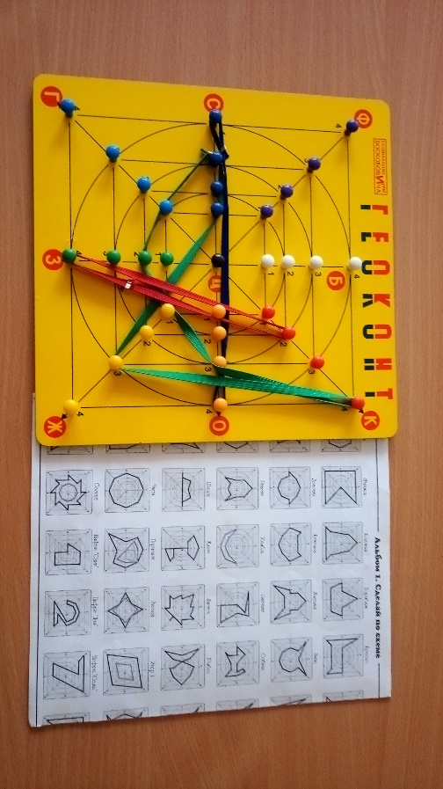 | МАТЕМАТИЧЕСКИЙ ПЛАНШЕТ  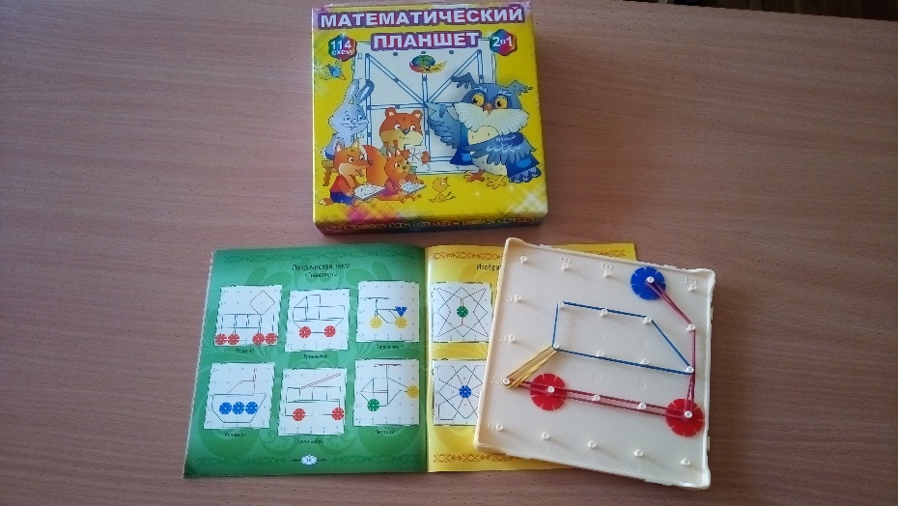
ВЕСЫ ДЛЯ ВЗВЕШИВАНИЯ  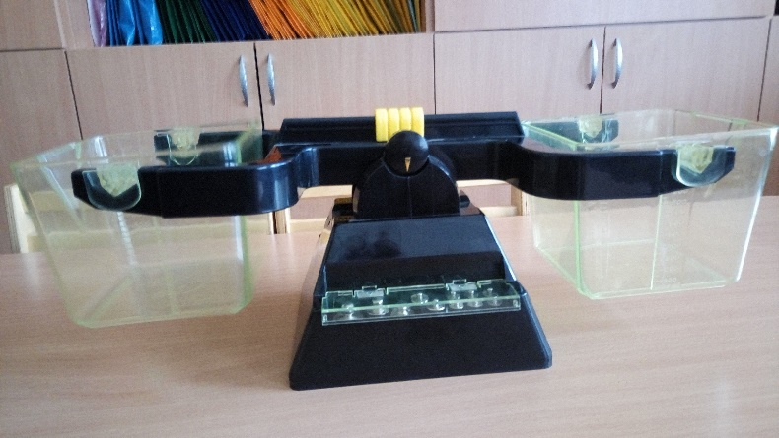 | 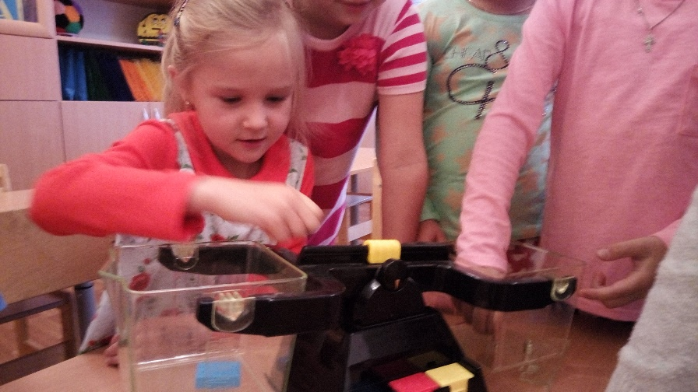
МАТЕМАТИЧЕСКИЕ ВЕСЫ  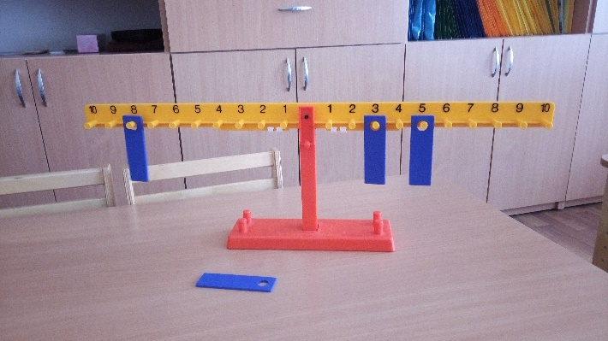 | 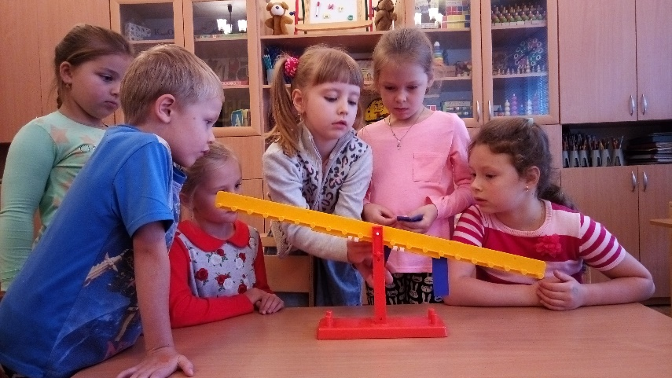
ВЕРЕВОЧКИ (СЛОЖЕНИЕ И ВЫЧИТАНИЕ)  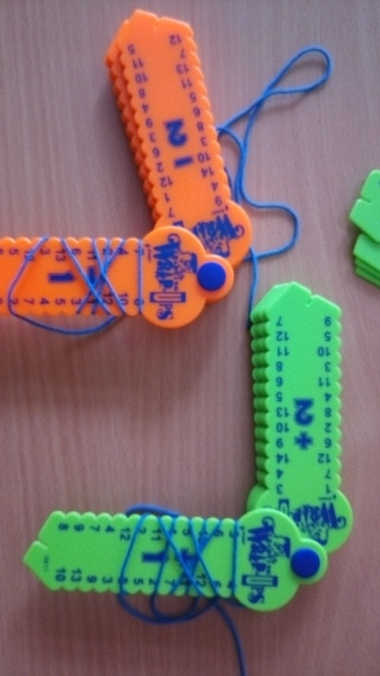 | 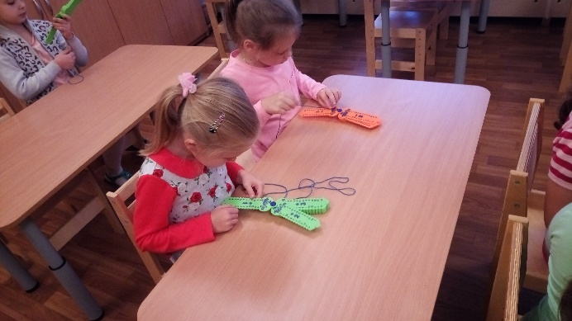
ТАНГРАМ  (МАГНИТНЫЙ ДЕМОНСТРАЦИОННЫЙ И РАЗДАТОЧНЫЙ)  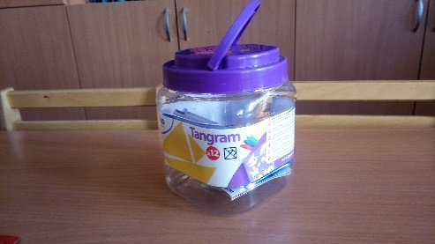  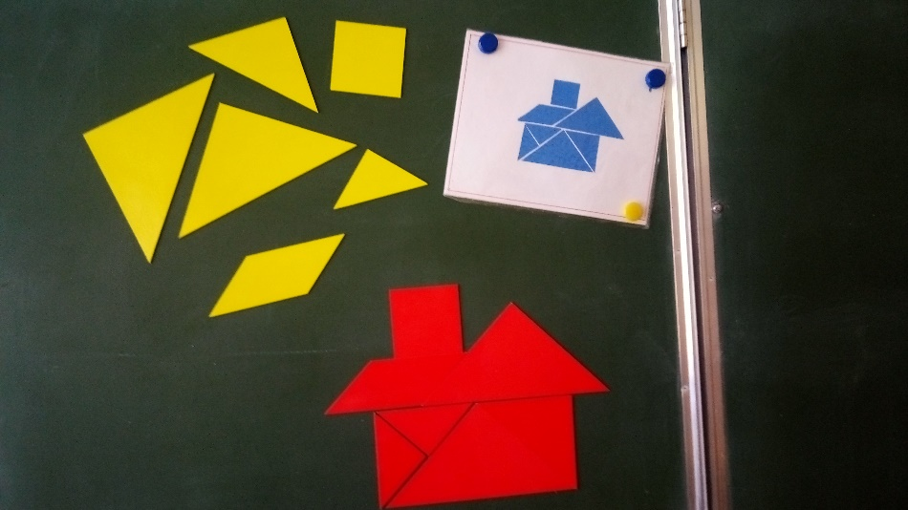 | ИГРЫ В.В. ВОСКОБОВИЧА  «ВОЛШЕБНАЯ ВОСЬМЕРКА»  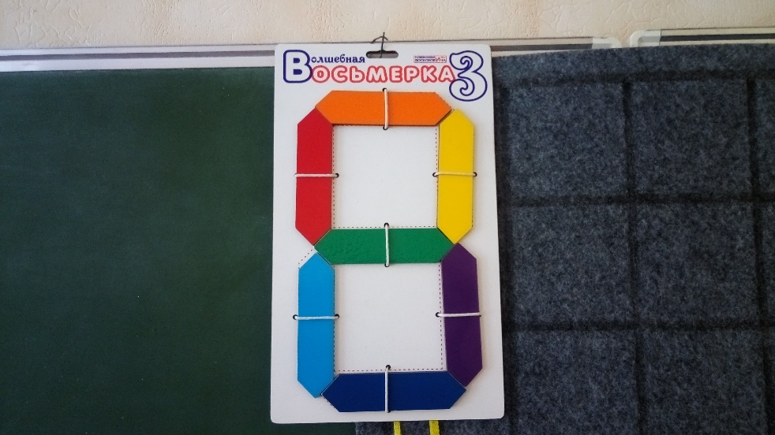
ИГРЫ В.В. ВОСКОБОВИЧА  «ПЛАНЕТА УМНОЖЕНИЯ»  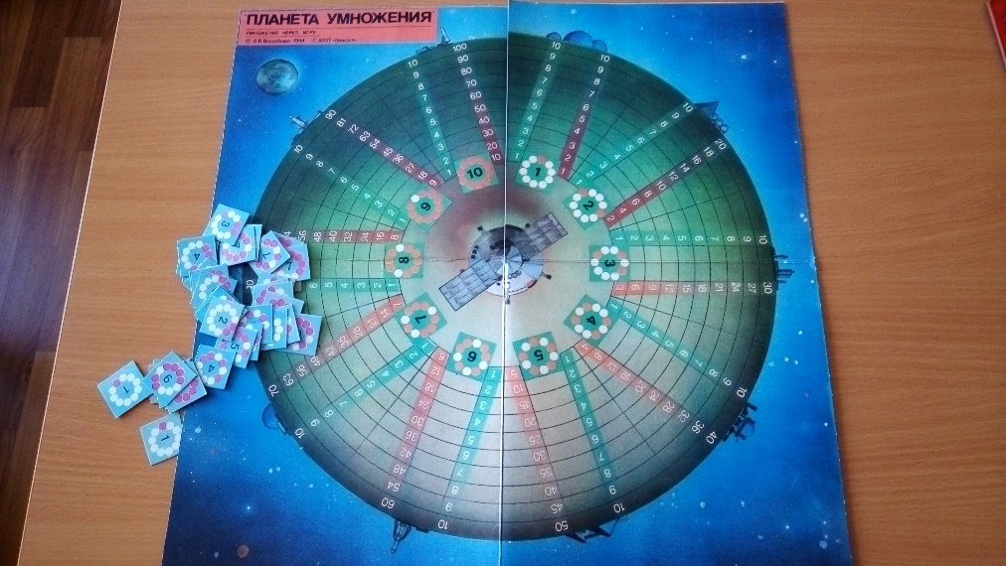 | ОЛИМПИЙСКИЕ ШАШКИ  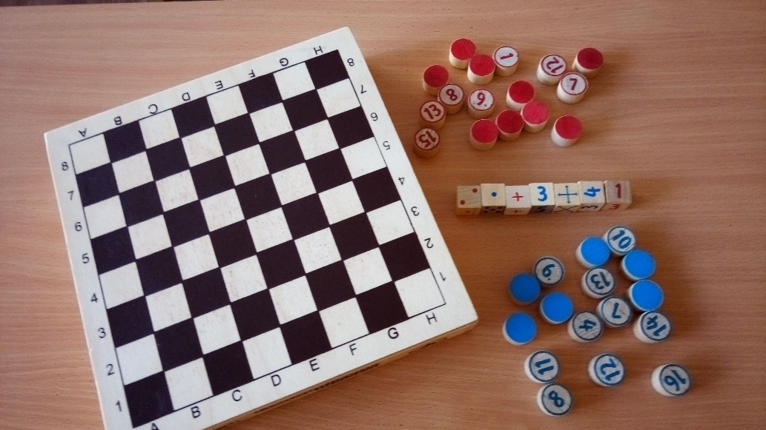
ИГРЫ В.В. ВОСКОБОВИЧА  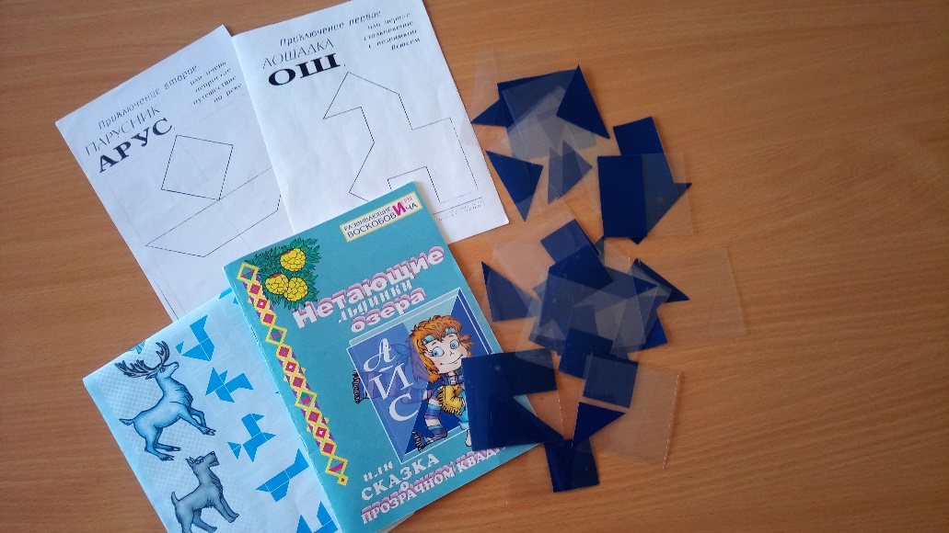  «ПРОЗРАЧНЫЙ КВАДРАТ» | ИГРЫ В.В. ВОСКОБОВИЧ  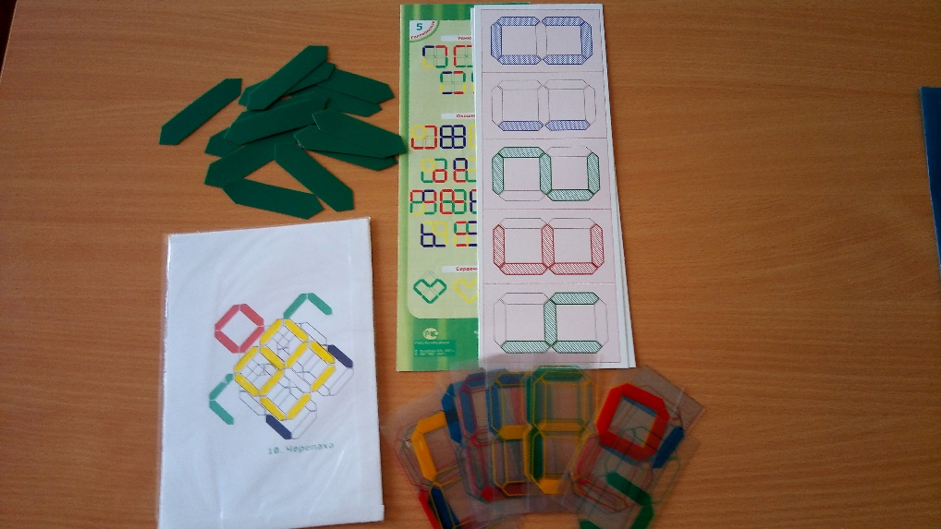  «ПРОЗРАЧНАЯ ЦИФРА»
МАТЕМАТИЧЕСКАЯ ИГРА  «НА КАКИЕ ФИГУРЫ СЕЛА БАБОЧКА?» | «СОБЕРИ КВАДРАТ»  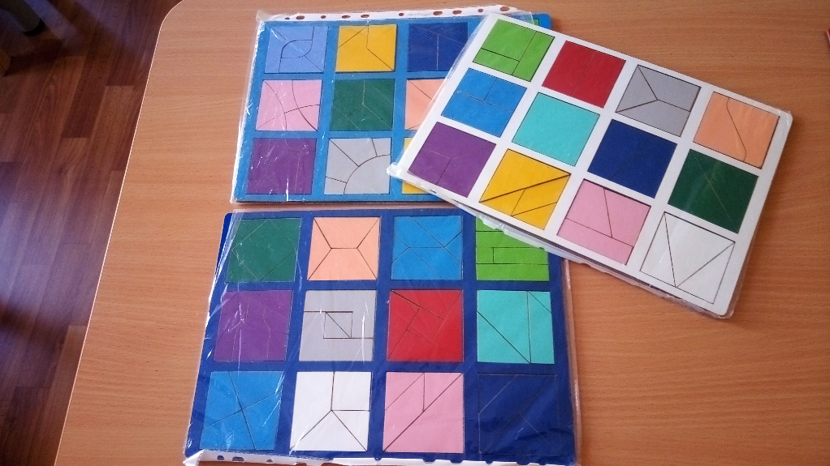
БЛОКИ ДЬЕНЕША  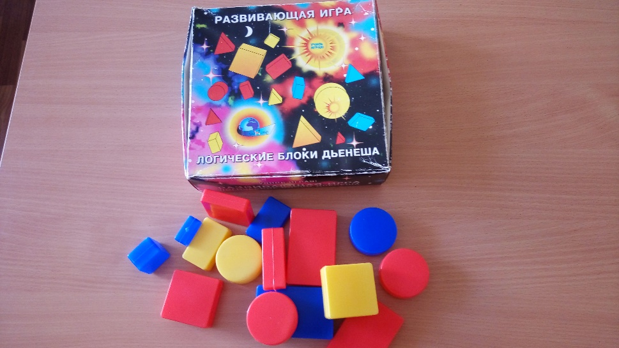 | 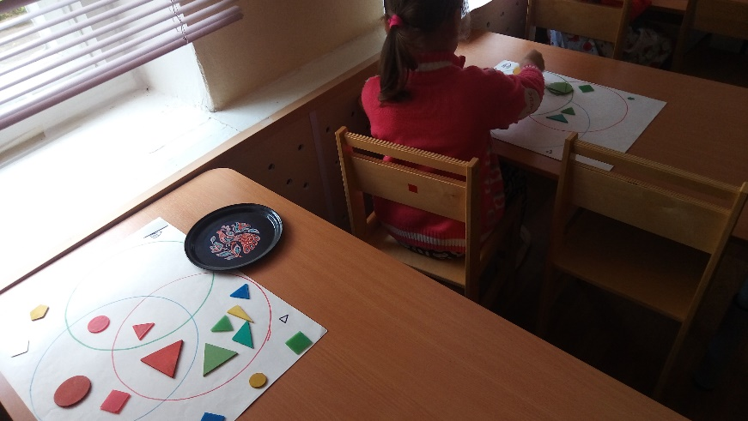

В течение 2015-2016, 2016-2017 уч.гг. развивающая предметно-пространственная математическая среда Студии развития пополнена новым современным игровым оборудованием и пособиями, которые используются как специалистом на подгрупповых занятиях по формированию элементарных математических представлений, так и воспитателями групп в индивидуальной работе с детьми и совместной игровой деятельности. Среди математических пособий представлены и активно используются следующие: логические игры («Лягушка», «Пчелка»), «Занимательный куб» на развитие конструктивных умений и логики, разнообразные кубики для сложения узоров («Сложи узор», «Кубики для всех», «Собери сказку»), «Уникуб». Широко представлены настольно-печатные дидактические и развивающие игры логико-математического содержания: «Найди пару», «На какие фигуры села бабочка?», «Геометрические поезд», «Раздели блоки», «Продолжи ряд», «Что лишнее?», игра-мозаика «Я считаю», «Зверюшки на дорожках», «Мои первые часы», «Посчитай-ка» и другие. Используется богатый и разнообразный счетный материал: счетики, наборы счетных палочек, дидактический счетный материал в наборах (грибочки, елочки, матрешки, бочонки и пр.)
Широко представлены развивающие игры В.В. Воскобовича: «Квадрат Воскобовича» на коврографе, графические тренажеры «Игровизор», игровой комплекс «Коврограф ларчик», набор цифр и знаков «Ларчик» (приложение), конструктор Воскобовича «Прозрачная цифра», знаковый конструктор «Волшебная восьмерка», игра «Копилка цифр» и другие пособия.
Приобретены такие математические пособия как «Математические весы», «Весы для взвешивания», «Математический планшет», «Магнитные демонстрационные весы», игра «Тримино», наборы деревянных лото, игры-шашки, касса-веер «Математические знаки», касса-веер «Цифры», «Математические шнурки» на сложение и вычитание, наборы для проведения измерений в условиях познавательно-исследовательской деятельности. В Студии развития имеются модели часов для закрепления временных представлений,
Развивающая предметно-пространственная математическая среда носит практико-ориентированные характер: воспитатели групп активно используют имеющиеся пособия в индивидуальной работе с детьми для закрепления пройденного материала, имеют возможность взять игры и математические пособия в группу.
Также Студия развития предполагает работу «Математической игротеки», которая дает возможность родителям воспитанников использовать игровые пособия дома, обмениваться играми с другими родителями, приносить игры из дома и т.д. В ней находятся игровые материалы, способствующие математическому развитию детей. Это дидактические, развивающие и логико-математические игры, направленные на развитие логического действия сравнения, логических операций классификации, сериации, узнавание по описанию, воссоздание, преобразование, ориентировку по схеме, модели; на осуществление контрольно-проверочных действий; на следование и чередование и др. В «Математической игротеке» широко представлены игры на сравнение предметов по различным свойствам (цвету, форме, размеру, материалу, функции); группировку по свойствам; воссоздание целого из частей (типа «Танграм», пазл из 12—24 частей) сериацию по разным свойствам; игры на освоение счета. Работа «Математической игротеки» способствует эффективному сопровождению родителей по вопросам формирования у дошкольников математических представлений и развитию интеллектуальных способностей. Кроме этого, родители включены в работу Студии развития, а именно активно приобщаются к пополнению математических центров и в целом развивающей предметно-пространственной среды, как группы, так и Студии развития

Математические центры в группах ДОУ:

Для реализации образовательной области «Познавательное развитие» через процесс формирования элементарных математических представлений в группах ДОУ организуются центры занимательной математики. Центры занимательной математики оснащёны материалами и атрибутами, позволяющими детям в самостоятельной деятельности отрабатывать навыки, закреплять уже имеющиеся знания, открывать для себя новое в области математики через своеобразные детские виды деятельности: игровую, поисково-исследовательскую, конструктивную, речевую и т.д. Во всех группах раннего и дошкольного возраста детского сада воспитателями также создана развивающая предметно-пространственная среда по математическому развитию дошкольников, которая систематически пополняется соответственно возрасту детей и способствует интеллектуальному развитию. Соответствующие игровые пособия и оборудования представлены в математических центрах, центрах экспериментирования (в группах дошкольного возраста), а также в сенсорных и дидактических центрах (в группах раннего возраста). В 2015-2016 уч. году для всех групп педагогами составлены Паспорта развивающей предметно-пространственной среды, в которых выделены математические центры, сенсорные уголки, центры экспериментальной деятельности. В каждой группе математические центры индивидуальны, имеют видовое своеобразие, содержание центров отвечает возрастным особенностям воспитанников. Среди математических центров групп – «Центр дидактики и логики», познавательный центр «Хочу все знать», «Юный математик», «Занимательная математика» и другие.
Математический центр в каждой группе включает в себя примерно следующий перечень игровых математических пособий:
1.Разнообразные игры на развитие сенсорных чувств в соответствии с возрастом и развитием детей:
Разнообразные игры на формирование элементарных математических представлений по количеству и счету, величине и форме предметов, ориентировке в пространстве и времени.
2. Разнообразный счетный, наглядный материал: плоскостные предметные картинки для счета; мелкие игрушки и предметы – матрешки, грибочки, рыбки и др.; счетные палочки; комплекты геометрических фигур разных размеров, разного цвета; природный материал для счета; комплекты цифр и т.д.
3. Занимательный материал математического содержания:
— задачи–шутки, головоломки, ребусы, игр на нахождение сходства и различия и др.;
— математические загадки;
— математические считалки;
— математические развивающие, логические игры, соответствующие возрасту детей (игры Никитина, рамки-вкладыши Монтессори, Танграм, Монгольская игра, Колумбово яйцо, Вьетнамская игра, Волшебный круг, Пентамино, Геоконт, Уникуб, блоки Дьенеша, палочки Кюизенера, игры Воскобовича и др.)
— приборы-помощники: увеличительное стекло, песочные часы, магниты, мерные ложки, резиновые груши разного объема.
При этом математические центры в каждой группе ДОУ отличаются своеобразием, наполнены разнообразными играми в соответствии с возрастом и интересами детей группы.

Фотогалерея математических центров в группах раннего и дошкольного возраста:

Группа дошкольного возраста 4-5 лет
«Колокольчик»
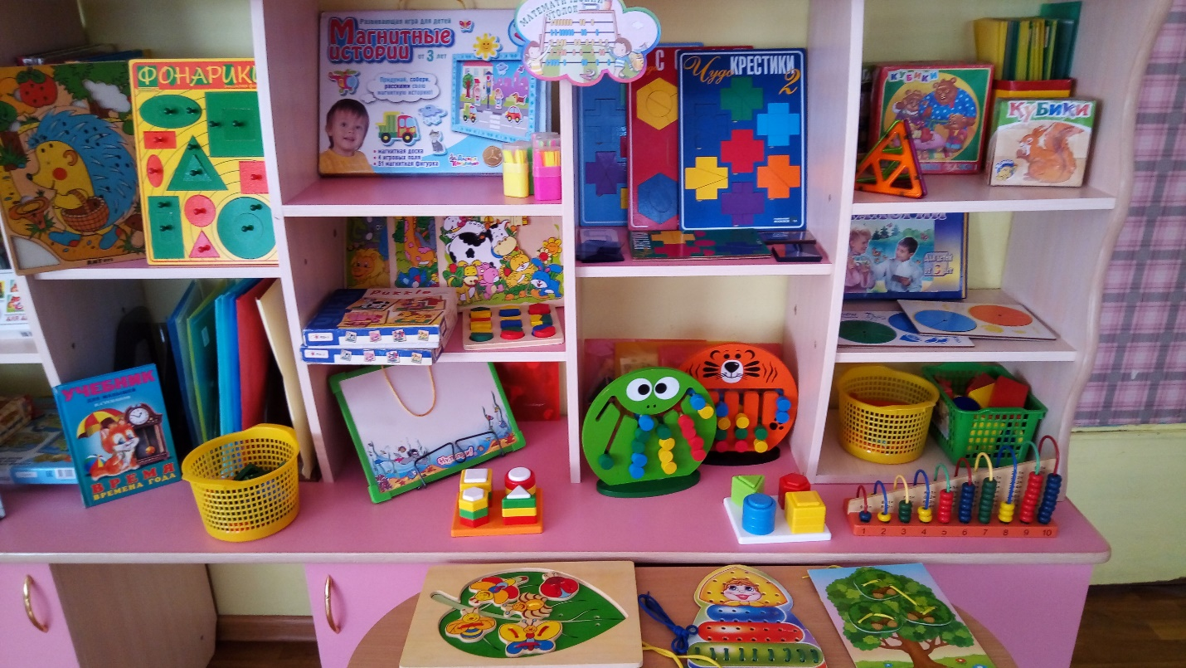 | 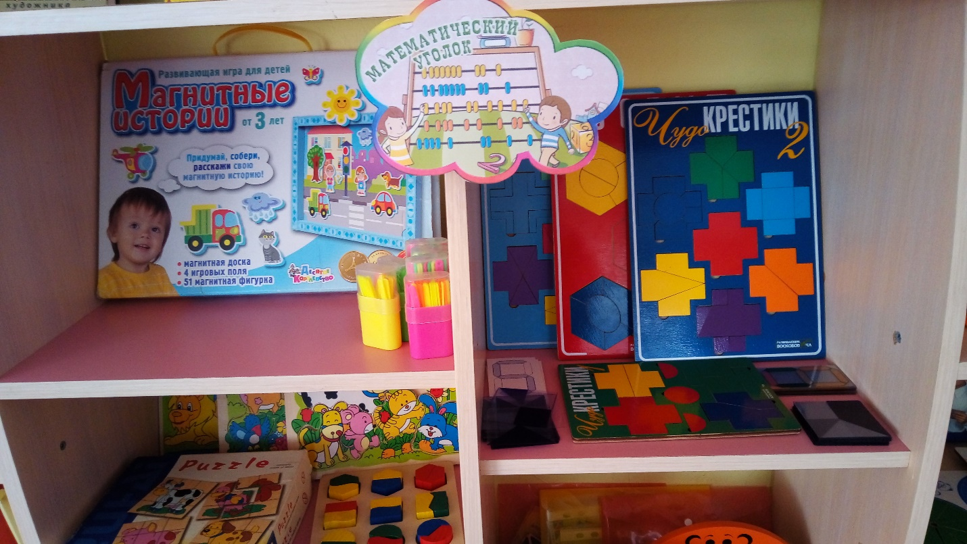
Группа дошкольного возраста 3-4 года  «Василек» | Группа раннего возраста 2-3 года  «Солнышко»
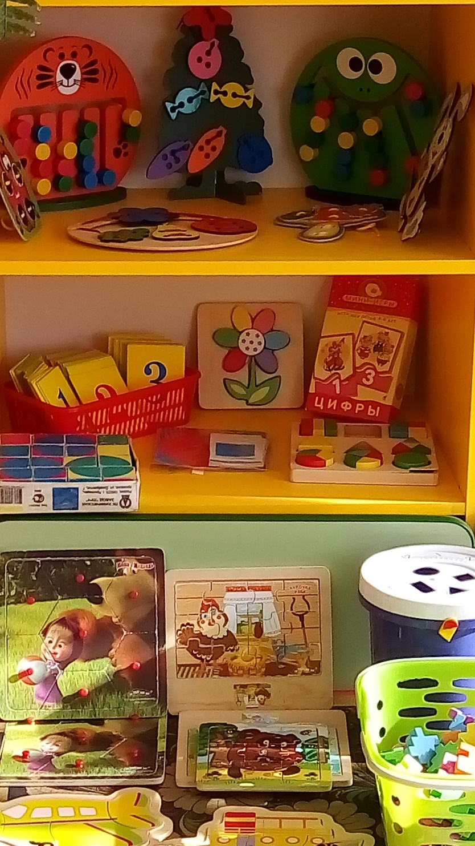 | 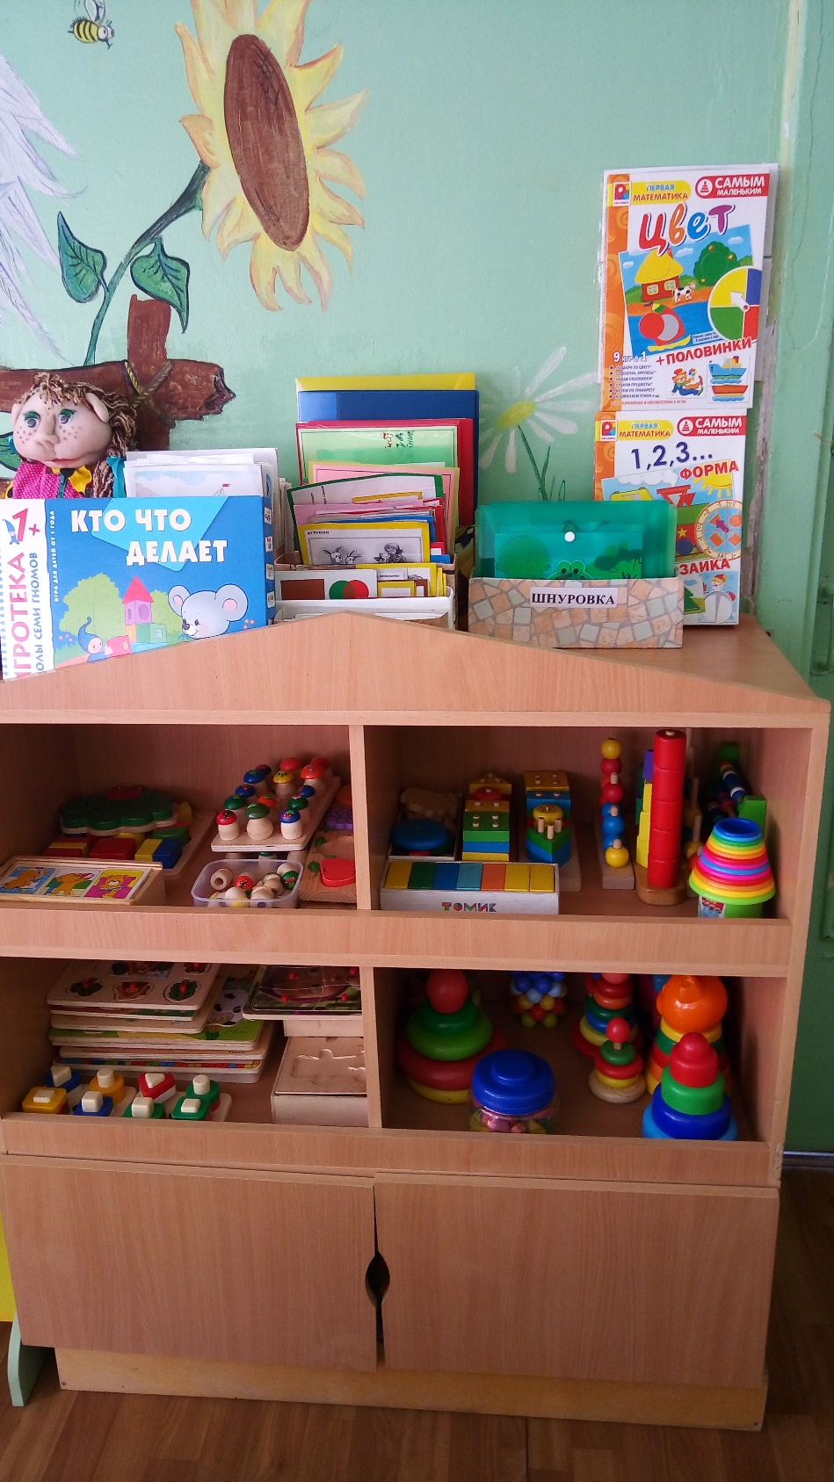
Группа дошкольного возраста 5-6 лет  «Звездочка» | Группа дошкольного возраста 6-7 лет  «Смородинка»
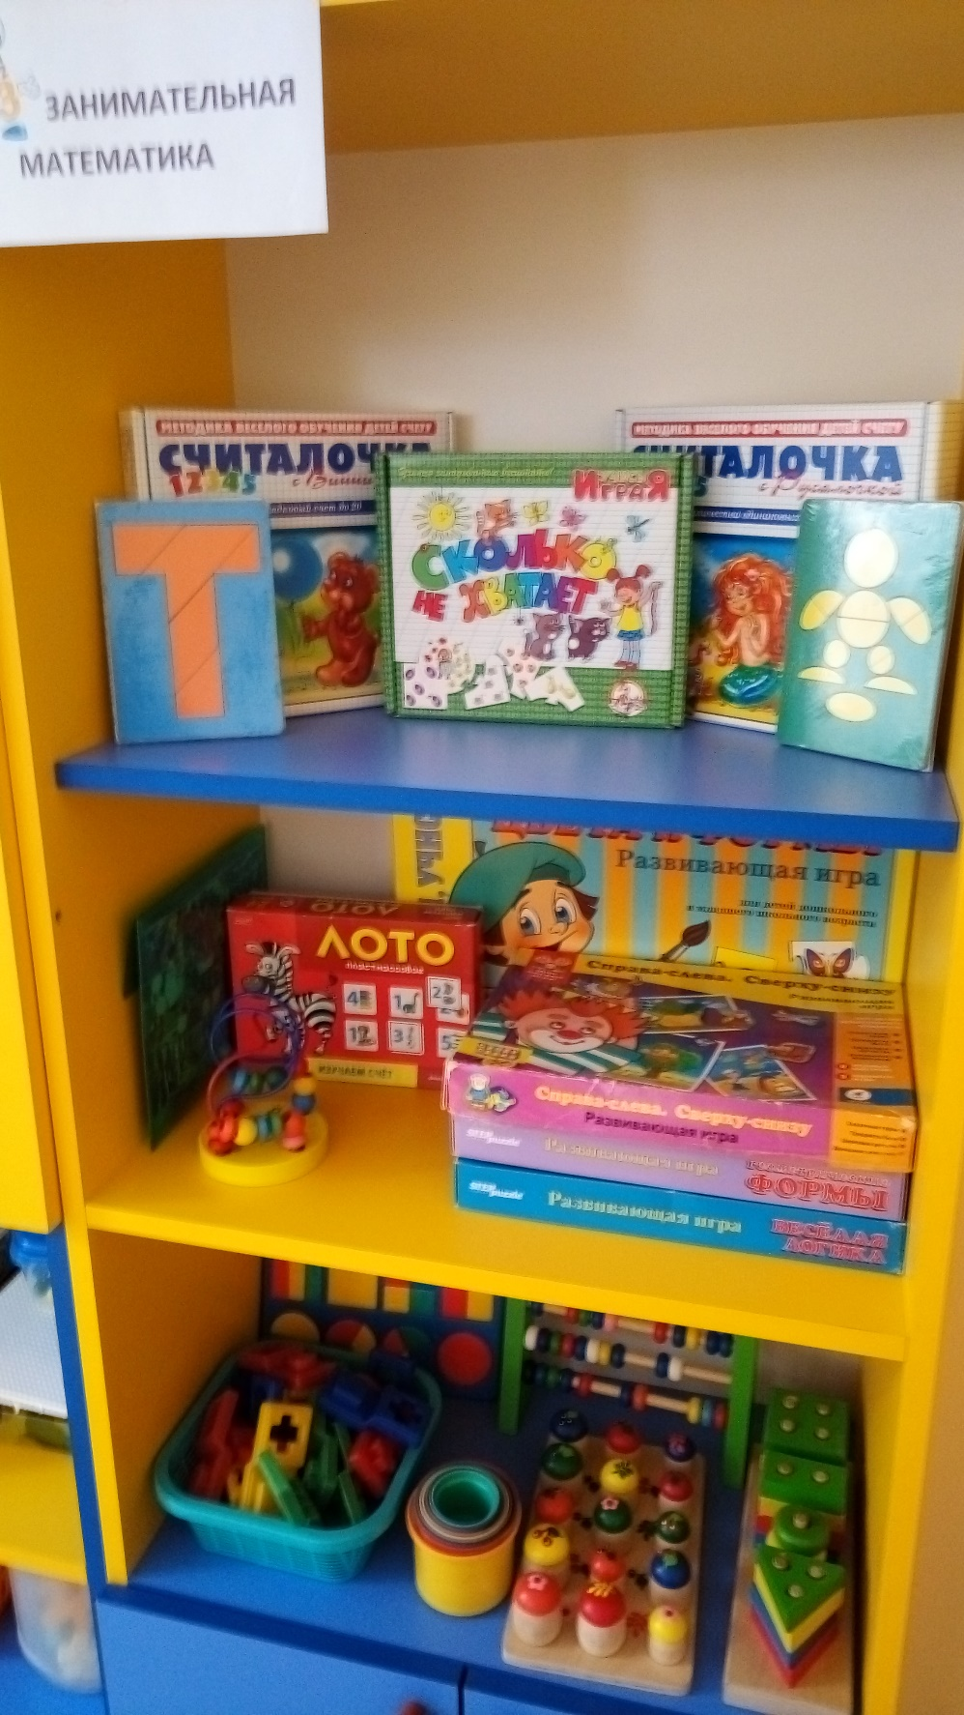 | 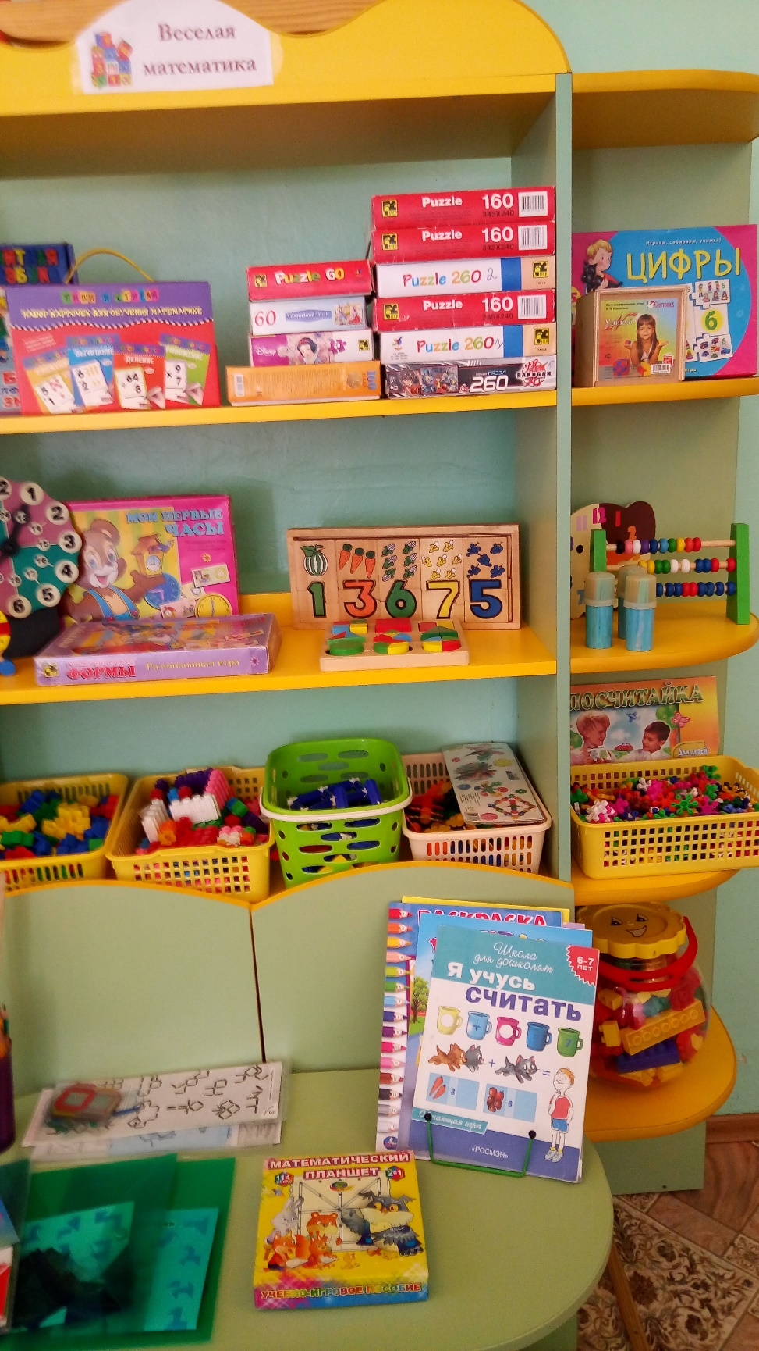
Группа дошкольного возраста 4-5 лет  «Вишенка» | Группа дошкольного возраста 3-4 года  «Клубничка»
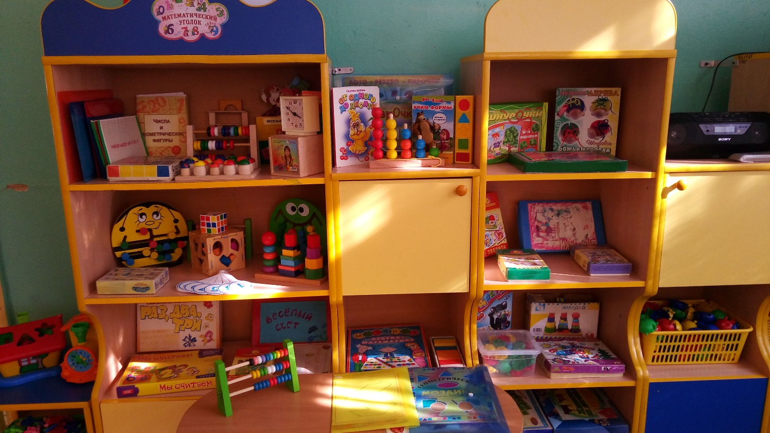 | 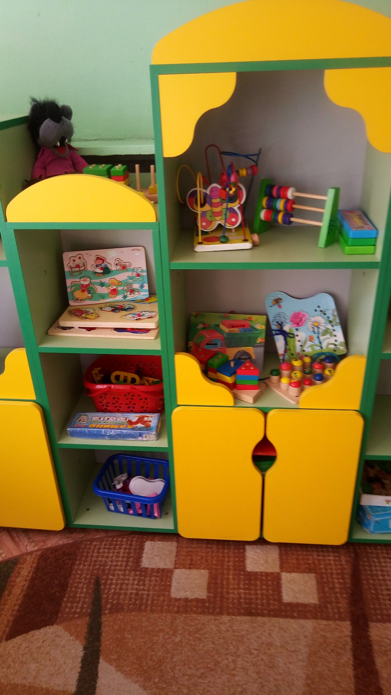

Выводы и перспективы:
В настоящее время и по итогам работы в 2015-2016, 2016-2017 уч.гг. развивающая предметно-пространственная математическая среда в ДОУ в большей степени ориентирована на развитие математических и интеллектуальных способностей дошкольников, более содержательно насыщена.
Актуальность интеллектуального развития определяется современным заказом общества для дошкольной организации, который всё больше касается требований не к конкретным знаниям, а к развитию ключевых компетенций дошкольника. Одним из направлений формирования интеллектуального потенциала детей в нашей дошкольной организации стало логико-математическое развитие дошкольников. Проблемы математического образования в России названы в Концепции развития математического образования в Российской Федерации. Этим же документом обозначены задачи развития математического образования в РФ. Для системы дошкольного образования определено приоритетное направление реализации Концепции: создание условий для освоения воспитанниками форм деятельности, первичных математических представлений и образов, используемых в жизни (прежде всего это предметно-пространственная и информационная среда, образовательные ситуации, средства педагогической поддержки ребенка).
Формирование математической культуры ребёнка происходит в ходе его математического образования и является систематическим и целенаправленным процессом. Планомерная работа позволяет педагогическому коллективу учреждения достичь следующих целей: Развитие интеллектуально-творческих способностей детей дошкольного возраста через освоение логико-математических представлений и способов познания. Овладение дошкольниками умением применять полученные знания и умения в самостоятельной практической деятельности, в конструировании и техническом творчестве, в работе с компьютерной техникой. Формирование и развитие рефлексивных умений по отношению к себе и собственным результатам познавательно-исследовательской деятельности. Воспитание у детей ценностного отношения к математике как к части общечеловеческой культуры.
Перспектива в вопросах реализации Концепции математического образования на уровне МДОУ «Детский сад № 222»:
В настоящее время работа по реализации Концепции математического развития дошкольников продолжается. В перспективе дальнейшей работы по данному направлению мы рассматриваем необходимость использования педагогами ДОУ развивающих образовательных технологий в работе с детьми, которые способствуют эффективному интеллектуально-математическому развитию детей. Важно активизировать использование педагогами развивающих технологий, придать этому процессу систематический характер и увеличивать процент воспитателей, которые могут с успехом применять их в практике своей работы.

